九年级化学推断题常见关键词必背100个

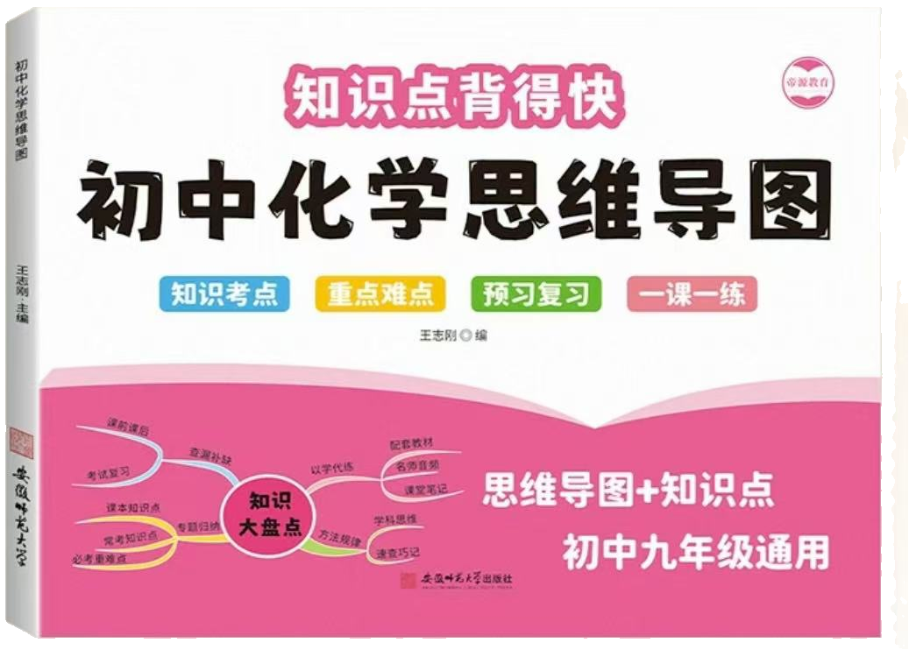
1、能使带火星木条复燃——氧气（O₂）
2、能使澄清石灰水变浑浊——二氧化碳（CO₂）
3、无色无味且支持燃烧——氧气（O₂）
4、能与稀盐酸反应产生气泡——碳酸盐（如CaCO₃）
5、能与氢氧化钠反应生成蓝色沉淀——硫酸铜（CuSO₄）
6、能与硝酸银反应生成白色沉淀——盐酸（HCl）
7、能与硫酸反应生成蓝色溶液——氧化铜（CuO）
8、能与铁反应生成红色固体——硫酸铜溶液（CuSO₄）
9、能与水反应生成碱性物质——氧化钙（CaO）
10、能与二氧化碳反应生成白色沉淀——氢氧化钙溶液（Ca(OH)₂）
11、能与盐酸反应生成无色气体——碳酸钠（Na₂CO₃）
12、能与硫酸反应生成无色气体——锌（Zn）
13、能与氧气反应生成黑色固体——铁（Fe）
14、能与氧气反应生成白色固体——镁（Mg）
15、能与氧气反应生成刺激性气味气体——硫（S）
16、能与氧气反应生成淡蓝色火焰——氢气（H₂）
17、能与氧气反应生成蓝紫色火焰——硫（S）
18、能与氧气反应生成使澄清石灰水变浑浊的气体——碳（C）
19、能与盐酸反应生成黄色溶液——氧化铁（Fe₂O₃）
20、能与硫酸反应生成浅绿色溶液——铁（Fe）
21、能与氢氧化钠反应生成红褐色沉淀——氯化铁（FeCl₃）
22、能与氢氧化钠反应生成白色沉淀——氯化镁（MgCl₂）
23、能与氢氧化钠反应生成刺激性气味气体——氯化铵（NH₄Cl）
24、能与盐酸反应生成中性溶液——氢氧化钠（NaOH）
25、能与硫酸反应生成中性溶液——氢氧化钡（Ba(OH)₂）
26、能与碳酸钠反应生成白色沉淀——氯化钙（CaCl₂）
27、能与硫酸铜反应生成蓝色沉淀——氢氧化钠（NaOH）
28、能与盐酸反应生成可燃性气体——锌（Zn）
29、能与硫酸反应生成可燃性气体——铁（Fe）
30、能与氧气反应生成使带火星木条复燃的气体——过氧化氢（H₂O₂）
31、能与水反应生成使酚酞变红的溶液——氧化钠（Na₂O）
32、能与水反应生成使紫色石蕊变红的溶液——二氧化碳（CO₂）
33、能与盐酸反应生成使紫色石蕊变红的溶液——碳酸（H₂CO₃）
34、能与硫酸反应生成使紫色石蕊变红的溶液——盐酸（HCl）
35、能与氢氧化钠反应生成使酚酞变红的溶液——碳酸钠（Na₂CO₃）
36、能与盐酸反应生成使酚酞变红的溶液——碳酸钠（Na₂CO₃）
37、能与硫酸反应生成使酚酞变红的溶液——氢氧化钠（NaOH）
38、能与氧气反应生成使澄清石灰水变浑浊的气体——一氧化碳（CO）
39、能与盐酸反应生成使澄清石灰水变浑浊的气体——碳酸钠（Na₂CO₃）
40、能与硫酸反应生成使澄清石灰水变浑浊的气体——碳酸钾（K₂CO₃）
41、能与氢氧化钠反应生成使澄清石灰水变浑浊的气体——氯化铵（NH₄Cl）
42、能与盐酸反应生成无色无味气体——碳酸氢钠（NaHCO₃）
43、能与硫酸反应生成无色无味气体——碳酸氢铵（NH₄HCO₃）
44、能与氧气反应生成黑色固体且能被磁铁吸引——铁（Fe）
45、能与氧气反应生成白色固体且溶于水显碱性——氧化钠（Na₂O）
46、能与盐酸反应生成黄色溶液且含铁离子——氯化铁（FeCl₃）
47、能与硫酸反应生成浅绿色溶液且含亚铁离子——硫酸亚铁（FeSO₄）
48、能与氢氧化钠反应生成红褐色沉淀且含铁离子——氢氧化铁（Fe(OH)₃）
49、能与氢氧化钠反应生成白色沉淀且含镁离子——氢氧化镁（Mg(OH)₂）
50、能与盐酸反应生成刺激性气味气体且含铵根——氯化铵（NH₄Cl）
51、能与硫酸反应生成刺激性气味气体且含铵根——硫酸铵（(NH₄)₂SO₄）
52、能与碳酸钠反应生成白色沉淀且含钙离子——氯化钙（CaCl₂）
53、能与硫酸铜反应生成蓝色沉淀且含氢氧根——氢氧化钠（NaOH）
54、能与盐酸反应生成可燃性气体且含活泼金属——锌（Zn）
55、能与硫酸反应生成可燃性气体且含活泼金属——铝（Al）
56、能与氧气反应生成使带火星木条复燃的气体且含氧元素——过氧化氢（H₂O₂）
57、能与水反应生成使酚酞变红的溶液且含碱性氧化物——氧化钙（CaO）
58、能与水反应生成使紫色石蕊变红的溶液且含酸性氧化物——二氧化碳（CO₂）
59、能与盐酸反应生成使紫色石蕊变红的溶液且含酸——碳酸（H₂CO₃）
60、能与硫酸反应生成使紫色石蕊变红的溶液且含酸——盐酸（HCl）
61、能与氢氧化钠反应生成使酚酞变红的溶液且含碱性盐——碳酸钠（Na₂CO₃）
62、能与盐酸反应生成使酚酞变红的溶液且含碱性盐——碳酸钾（K₂CO₃）
63、能与硫酸反应生成使酚酞变红的溶液且含碱——氢氧化钠（NaOH）
64、能与氧气反应生成使澄清石灰水变浑浊的气体且含碳元素——一氧化碳（CO）
65、能与盐酸反应生成使澄清石灰水变浑浊的气体且含碳酸根——碳酸钙（CaCO₃）
66、能与硫酸反应生成使澄清石灰水变浑浊的气体且含碳酸氢根——碳酸氢钠（NaHCO₃）
67、能与氢氧化钠反应生成使澄清石灰水变浑浊的气体且含铵根——碳酸氢铵（NH₄HCO₃）
68、能与盐酸反应生成无色无味气体且含碳酸氢根——碳酸氢钾（KHCO₃）
69、能与硫酸反应生成无色无味气体且含碳酸根——碳酸钠（Na₂CO₃）
70、能与氧气反应生成黑色固体且能被磁铁吸引的金属——铁（Fe）
71、能与氧气反应生成白色固体且溶于水显碱性的氧化物——氧化钠（Na₂O）
72、能与盐酸反应生成黄色溶液且含铁离子的盐——氯化铁（FeCl₃）
73、能与硫酸反应生成浅绿色溶液且含亚铁离子的盐——硫酸亚铁（FeSO₄）
74、能与氢氧化钠反应生成红褐色沉淀且含铁离子的碱——氢氧化铁（Fe(OH)₃）
视频同款学习资料
想要的家长看主页橱窗
选中小学教辅图书
全网搜“帝源教育”

75、能与氢氧化钠反应生成白色沉淀且含镁离子的碱——氢氧化镁（Mg(OH)₂）
76、能与盐酸反应生成刺激性气味气体且含铵根的盐——氯化铵（NH₄Cl）
77、能与硫酸反应生成刺激性气味气体且含铵根的酸式盐——硫酸氢铵（NH₄HSO₄）
78、能与碳酸钠反应生成白色沉淀且含钙离子的盐——氯化钙（CaCl₂）
79、能与硫酸铜反应生成蓝色沉淀且含氢氧根的碱——氢氧化钾（KOH）
80、能与盐酸反应生成可燃性气体且含活泼金属的盐——锌（Zn）
81、能与硫酸反应生成可燃性气体且含活泼金属的氧化物——氧化铝（Al₂O₃）
82、能与氧气反应生成使带火星木条复燃的气体且含氧元素的化合物——过氧化氢（H₂O₂）
83、能与水反应生成使酚酞变红的溶液且含碱性氧化物的金属氧化物——氧化钙（CaO）
84、能与水反应生成使紫色石蕊变红的溶液且含酸性氧化物的非金属氧化物——二氧化硫（SO₂）
85、能与盐酸反应生成使紫色石蕊变红的溶液且含酸的盐——碳酸氢钠（NaHCO₃）
86、能与硫酸反应生成使紫色石蕊变红的溶液且含酸的氧化物——三氧化硫（SO₃）
87、能与氢氧化钠反应生成使酚酞变红的溶液且含碱性盐的碳酸盐——碳酸钠（Na₂CO₃）
88、能与盐酸反应生成使酚酞变红的溶液且含碱性盐的碳酸氢盐——碳酸氢钾（KHCO₃）
89、能与硫酸反应生成使酚酞变红的溶液且含碱的氢氧化物——氢氧化钾（KOH）
90、能与氧气反应生成使澄清石灰水变浑浊的气体且含碳元素的化合物——一氧化碳（CO）
91、能与盐酸反应生成使澄清石灰水变浑浊的气体且含碳酸根的盐——碳酸钙（CaCO₃）
92、能与硫酸反应生成使澄清石灰水变浑浊的气体且含碳酸氢根的盐——碳酸氢钠（NaHCO₃）
93、能与氢氧化钠反应生成使澄清石灰水变浑浊的气体且含铵根的盐——氯化铵（NH₄Cl）
94、能与盐酸反应生成无色无味气体且含碳酸氢根的盐——碳酸氢钙（Ca(HCO₃)₂）
95、能与硫酸反应生成无色无味气体且含碳酸根的盐——碳酸钾（K₂CO₃）
96、能与氧气反应生成黑色固体且能被磁铁吸引的合金——钢（含铁）
97、能与氧气反应生成白色固体且溶于水显碱性的氢氧化物——氢氧化钠（NaOH）
98、能与盐酸反应生成黄色溶液且含铁离子的氧化物——氧化铁（Fe₂O₃）
99、能与硫酸反应生成浅绿色溶液且含亚铁离子的氢氧化物——氢氧化亚铁（Fe(OH)₂）
100、能与氢氧化钠反应生成红褐色沉淀且含铁离子的盐——氯化铁（FeCl₃）
九年级化学推断题常见关键词必背100个
1、能使带火星木条复燃——氧气（O₂）
2、能使澄清石灰水变浑浊——二氧化碳（CO₂）
3、无色无味且支持燃烧——氧气（O₂）
4、能与稀盐酸反应产生气泡——碳酸盐（如CaCO₃）
5、能与氢氧化钠反应生成蓝色沉淀——硫酸铜（CuSO₄）
6、能与硝酸银反应生成白色沉淀——盐酸（HCl）
7、能与硫酸反应生成蓝色溶液——氧化铜（CuO）
8、能与铁反应生成红色固体——硫酸铜溶液（CuSO₄）
9、能与水反应生成碱性物质——氧化钙（CaO）
10、能与二氧化碳反应生成白色沉淀——氢氧化钙溶液（Ca(OH)₂）
11、能与盐酸反应生成无色气体——碳酸钠（Na₂CO₃）
12、能与硫酸反应生成无色气体——锌（Zn）
13、能与氧气反应生成黑色固体——铁（Fe）
14、能与氧气反应生成白色固体——镁（Mg）
15、能与氧气反应生成刺激性气味气体——硫（S）
16、能与氧气反应生成淡蓝色火焰——氢气（H₂）
17、能与氧气反应生成蓝紫色火焰——硫（S）
18、能与氧气反应生成使澄清石灰水变浑浊的气体——碳（C）
19、能与盐酸反应生成黄色溶液——氧化铁（Fe₂O₃）
20、能与硫酸反应生成浅绿色溶液——铁（Fe）
21、能与氢氧化钠反应生成红褐色沉淀——氯化铁（FeCl₃）
22、能与氢氧化钠反应生成白色沉淀——氯化镁（MgCl₂）
23、能与氢氧化钠反应生成刺激性气味气体——氯化铵（NH₄Cl）
24、能与盐酸反应生成中性溶液——氢氧化钠（NaOH）
25、能与硫酸反应生成中性溶液——氢氧化钡（Ba(OH)₂）
26、能与碳酸钠反应生成白色沉淀——氯化钙（CaCl₂）
27、能与硫酸铜反应生成蓝色沉淀——氢氧化钠（NaOH）
28、能与盐酸反应生成可燃性气体——锌（Zn）
29、能与硫酸反应生成可燃性气体——铁（Fe）
30、能与氧气反应生成使带火星木条复燃的气体——过氧化氢（H₂O₂）
31、能与水反应生成使酚酞变红的溶液——氧化钠（Na₂O）
32、能与水反应生成使紫色石蕊变红的溶液——二氧化碳（CO₂）
33、能与盐酸反应生成使紫色石蕊变红的溶液——碳酸（H₂CO₃）
34、能与硫酸反应生成使紫色石蕊变红的溶液——盐酸（HCl）
35、能与氢氧化钠反应生成使酚酞变红的溶液——碳酸钠（Na₂CO₃）
36、能与盐酸反应生成使酚酞变红的溶液——碳酸钠（Na₂CO₃）
37、能与硫酸反应生成使酚酞变红的溶液——氢氧化钠（NaOH）
38、能与氧气反应生成使澄清石灰水变浑浊的气体——一氧化碳（CO）
39、能与盐酸反应生成使澄清石灰水变浑浊的气体——碳酸钠（Na₂CO₃）
40、能与硫酸反应生成使澄清石灰水变浑浊的气体——碳酸钾（K₂CO₃）
41、能与氢氧化钠反应生成使澄清石灰水变浑浊的气体——氯化铵（NH₄Cl）
42、能与盐酸反应生成无色无味气体——碳酸氢钠（NaHCO₃）
43、能与硫酸反应生成无色无味气体——碳酸氢铵（NH₄HCO₃）
44、能与氧气反应生成黑色固体且能被磁铁吸引——铁（Fe）
45、能与氧气反应生成白色固体且溶于水显碱性——氧化钠（Na₂O）
46、能与盐酸反应生成黄色溶液且含铁离子——氯化铁（FeCl₃）
47、能与硫酸反应生成浅绿色溶液且含亚铁离子——硫酸亚铁（FeSO₄）
48、能与氢氧化钠反应生成红褐色沉淀且含铁离子——氢氧化铁（Fe(OH)₃）
49、能与氢氧化钠反应生成白色沉淀且含镁离子——氢氧化镁（Mg(OH)₂）
50、能与盐酸反应生成刺激性气味气体且含铵根——氯化铵（NH₄Cl）
51、能与硫酸反应生成刺激性气味气体且含铵根——硫酸铵（(NH₄)₂SO₄）
52、能与碳酸钠反应生成白色沉淀且含钙离子——氯化钙（CaCl₂）
53、能与硫酸铜反应生成蓝色沉淀且含氢氧根——氢氧化钠（NaOH）
54、能与盐酸反应生成可燃性气体且含活泼金属——锌（Zn）
55、能与硫酸反应生成可燃性气体且含活泼金属——铝（Al）
56、能与氧气反应生成使带火星木条复燃的气体且含氧元素——过氧化氢（H₂O₂）
57、能与水反应生成使酚酞变红的溶液且含碱性氧化物——氧化钙（CaO）
58、能与水反应生成使紫色石蕊变红的溶液且含酸性氧化物——二氧化碳（CO₂）
59、能与盐酸反应生成使紫色石蕊变红的溶液且含酸——碳酸（H₂CO₃）
60、能与硫酸反应生成使紫色石蕊变红的溶液且含酸——盐酸（HCl）
61、能与氢氧化钠反应生成使酚酞变红的溶液且含碱性盐——碳酸钠（Na₂CO₃）
62、能与盐酸反应生成使酚酞变红的溶液且含碱性盐——碳酸钾（K₂CO₃）
63、能与硫酸反应生成使酚酞变红的溶液且含碱——氢氧化钠（NaOH）
64、能与氧气反应生成使澄清石灰水变浑浊的气体且含碳元素——一氧化碳（CO）
65、能与盐酸反应生成使澄清石灰水变浑浊的气体且含碳酸根——碳酸钙（CaCO₃）
66、能与硫酸反应生成使澄清石灰水变浑浊的气体且含碳酸氢根——碳酸氢钠（NaHCO₃）
67、能与氢氧化钠反应生成使澄清石灰水变浑浊的气体且含铵根——碳酸氢铵（NH₄HCO₃）
68、能与盐酸反应生成无色无味气体且含碳酸氢根——碳酸氢钾（KHCO₃）
69、能与硫酸反应生成无色无味气体且含碳酸根——碳酸钠（Na₂CO₃）
70、能与氧气反应生成黑色固体且能被磁铁吸引的金属——铁（Fe）
71、能与氧气反应生成白色固体且溶于水显碱性的氧化物——氧化钠（Na₂O）
72、能与盐酸反应生成黄色溶液且含铁离子的盐——氯化铁（FeCl₃）
73、能与硫酸反应生成浅绿色溶液且含亚铁离子的盐——硫酸亚铁（FeSO₄）
74、能与氢氧化钠反应生成红褐色沉淀且含铁离子的碱——氢氧化铁（Fe(OH)₃）
视频同款学习资料
想要的家长看主页橱窗
选中小学教辅图书
全网搜“帝源教育”

75、能与氢氧化钠反应生成白色沉淀且含镁离子的碱——氢氧化镁（Mg(OH)₂）
76、能与盐酸反应生成刺激性气味气体且含铵根的盐——氯化铵（NH₄Cl）
77、能与硫酸反应生成刺激性气味气体且含铵根的酸式盐——硫酸氢铵（NH₄HSO₄）
78、能与碳酸钠反应生成白色沉淀且含钙离子的盐——氯化钙（CaCl₂）
79、能与硫酸铜反应生成蓝色沉淀且含氢氧根的碱——氢氧化钾（KOH）
80、能与盐酸反应生成可燃性气体且含活泼金属的盐——锌（Zn）
81、能与硫酸反应生成可燃性气体且含活泼金属的氧化物——氧化铝（Al₂O₃）
82、能与氧气反应生成使带火星木条复燃的气体且含氧元素的化合物——过氧化氢（H₂O₂）
83、能与水反应生成使酚酞变红的溶液且含碱性氧化物的金属氧化物——氧化钙（CaO）
84、能与水反应生成使紫色石蕊变红的溶液且含酸性氧化物的非金属氧化物——二氧化硫（SO₂）
85、能与盐酸反应生成使紫色石蕊变红的溶液且含酸的盐——碳酸氢钠（NaHCO₃）
86、能与硫酸反应生成使紫色石蕊变红的溶液且含酸的氧化物——三氧化硫（SO₃）
87、能与氢氧化钠反应生成使酚酞变红的溶液且含碱性盐的碳酸盐——碳酸钠（Na₂CO₃）
88、能与盐酸反应生成使酚酞变红的溶液且含碱性盐的碳酸氢盐——碳酸氢钾（KHCO₃）
89、能与硫酸反应生成使酚酞变红的溶液且含碱的氢氧化物——氢氧化钾（KOH）
90、能与氧气反应生成使澄清石灰水变浑浊的气体且含碳元素的化合物——一氧化碳（CO）
91、能与盐酸反应生成使澄清石灰水变浑浊的气体且含碳酸根的盐——碳酸钙（CaCO₃）
92、能与硫酸反应生成使澄清石灰水变浑浊的气体且含碳酸氢根的盐——碳酸氢钠（NaHCO₃）
93、能与氢氧化钠反应生成使澄清石灰水变浑浊的气体且含铵根的盐——氯化铵（NH₄Cl）
94、能与盐酸反应生成无色无味气体且含碳酸氢根的盐——碳酸氢钙（Ca(HCO₃)₂）
95、能与硫酸反应生成无色无味气体且含碳酸根的盐——碳酸钾（K₂CO₃）
96、能与氧气反应生成黑色固体且能被磁铁吸引的合金——钢（含铁）
97、能与氧气反应生成白色固体且溶于水显碱性的氢氧化物——氢氧化钠（NaOH）
98、能与盐酸反应生成黄色溶液且含铁离子的氧化物——氧化铁（Fe₂O₃）
99、能与硫酸反应生成浅绿色溶液且含亚铁离子的氢氧化物——氢氧化亚铁（Fe(OH)₂）
100、能与氢氧化钠反应生成红褐色沉淀且含铁离子的盐——氯化铁（FeCl₃）

